新北区小学综合实践活动解丽优秀教师培育室活动简报
（第二十一期）
- 活动通知】
新北区小学综合实践活动解丽优秀教师培育室第二十一次活动通知
一、活动理念：为了进一步提升小学综合实践活动课程教学质量，促进教师对学生研究方法的有效指导，增强学生的自主学习与探究能力，特开展《研究方法指导课》课型研讨活动。此次活动旨在通过教学课例、集体研讨和案例分享等形式，促进教师之间的交流和分享，共同探索如何在小学综合实践课程中更好地实施《研究方法指导课》，以及如何设计更有效的教学策略来培养学生的研究能力和创新精神。
二、活动主题：共研方法明路径 善教精课促成长——方法指导课型研讨
三、活动时间：2024年11月21日（周四）下午
四、活动地点：新北区三井实验小学典雅校区报告厅
五、参加人员：新北区小学综合实践活动解丽优秀教师培育室全体成员
六、活动流程
环节 | 时间 | 内容 | 负责人
【环节一】  课堂实践 | 13:00-13:40 | 五年级《我会采访》 | 薛家实验小学 张丹
【环节一】  课堂实践 | 13:55-14:35 | 六年级《探秘创业家之路》 | 三井实验小学 徐洁
【环节二】  学习分享 | 14:45-15:05 | 《小学综合实践活动课程资源：在项目化实施熔炉中“炼金”》 | 河海实验学校 赵娟
【环节二】  学习分享 | 15:05-15:25 | 《寻味家乡 “蟹”逅银河》 | 新龙实验学校 王丽红
【环节三】  专题讲座 | 15:30-17:30 | 专题讲座  《综合实践活动的方法指导策略》 | 周文雅、解丽
七、其他安排
1.活动组织、主持：解丽
2.活动通知、摄影报道：胡玥
3.签到点名、活动简报：朱琳

新北区小学综合实践活动解丽优秀教师培育室
2024年11月14日

【二、活动签到】（附：纸质签到表扫描件）
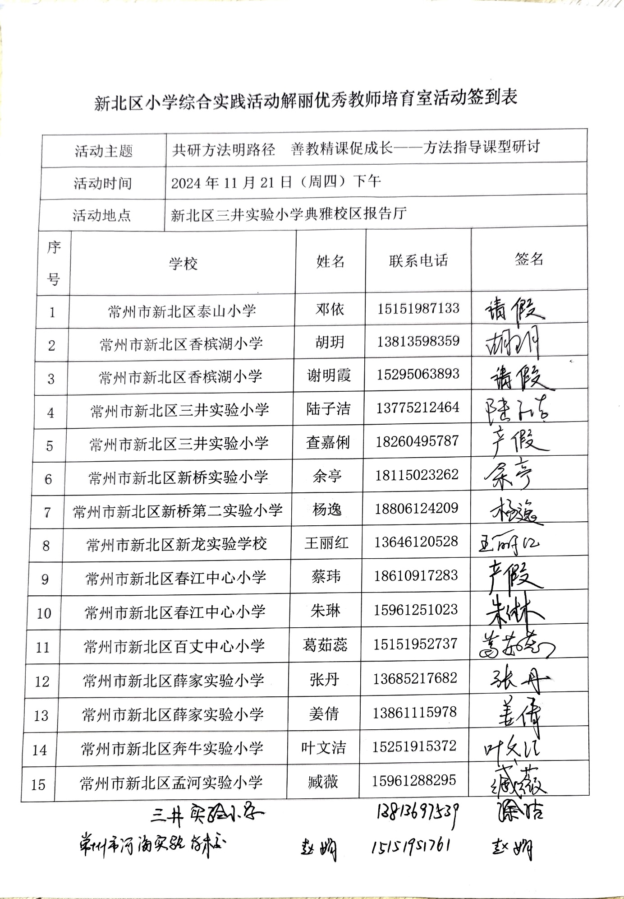
【三、活动过程材料】（附：详细教案和交流稿）
课堂实践一：学会采访
常州市新北区薛家实验小学 张丹

【主题背景】
本课题选自《江苏省小学综合实践活动成长手册》五年级下册第四单元（职业体验及其他)活动主题三《今天我是小交警》.《综合实践活动课程指导纲要》强调活动主题和内容来源于学生的生活现实和发展需要。学生在日常生活中经常会遇到交通警察，他们对身边的交警有一些认识，但并不深入、全面。通过开展今天我是小交警主题活动，学生经历通过视频了解交警工作、现场模拟小交警面试等活动，感受体悟交警的平凡与伟大，在心里种下了守法规知礼让的种子。同时，学生在学做小交警的过程中，进一步提高了交通安全意识、文明意识和自我保护意识，养成良好的出行习惯.
【学情分析】
五年级学生对交警这一职业有一些认识，但认识有限；对常见的交通安全标志、交通安全法规和交通指挥手势并不了解，交通安全意识淡薄。他们能感受到交警为我们的道路安全提供保障，但对其职业精神体悟还不够。对于采访方法的要求与执行存在一定的欠缺。
【活动目标】
1、通过链接生活，明确“采访”这种调查方式的一般程序。
2、通过范例对比，讨论总结出采访前的采访问题设计的基本要求。
3、结合“我是小交警”主题拟定采访计划，并进行模拟采访，总结出采访时、采访后的基本做法与要求。
4、通过多种形式的采访模拟，提高学生的采访技能，培养学生的表达能力和自我效能感。
【指导要点】
明线：要想了解交警，有一个方法可以让我们最直接、最直观地获得专业知识技能。就叫—— 采访。暗线：通过视频观看培养学生对于交警职业的荣誉感。并通过采访设计表的设计与制定做好采访前的准备。除此之外通过三次模拟采访活动培养学生的采访技能，采访时自我效能的培养，提高学生的采访素养。

【活动准备】
教师准备：
课件，学习资料，课前学习单，邀请交警
学生准备：
1、分好六人一小组，7组。
2、计划表每组1张，共7张; 资料卡每组2张，共14张；课前采访问题单每组1张，共7张。

【主题流程】

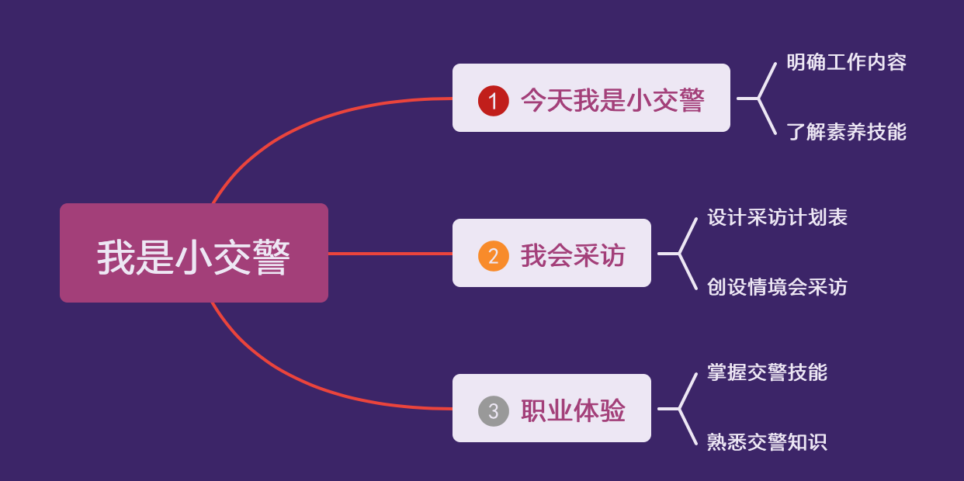

【活动设计】

驱动问题链 | 驱动任务链 | 学习支架
观看交警校门口执勤视频，你有什么想说的吗？ | 说一说：交警的职业素养 | 资源支架：微视频
要想了解交警，哪些方法可以帮助我们？ | 说一说：综合实践活动的研究方法 | 资源支架：学生交流讨论
回顾过去，对于采访你的了解是？ | 议一议：采访的步骤及要点 | 资源支架：学生交流补充讨论
好的采访问题如何设计？ | 比一比：不同方案对比总结 | 策略支架：小组讨论方法指导。
采访时我们需要做到什么？ | 演一演：小组分工模拟采访  说一说：视频观看总结采访时必备的素养  做一做：对话交警进行采访事件 | 评价支架：组内评价，组际评价，补充要点。

一、链接生活，揭示主题
1、链接生活，视频导入
看了这段视频，你有什么想说的吗？（吃苦耐劳、无私奉献、忠于职守、兢兢业业、秉公执法......）
师：他们的这些职业素养令我们肃然起敬。
2、揭示主题，引出采访
在我们的上下学时，校门口总会出现他们的身影。他不们仅维持我们上下学校门口的秩序，还守护我们上下学的安全。瞧，有一群小交警正在上岗体验呢。你们愿意加入他们，学做小交警（板课题）吗？
要想了解交警，哪些方法可以帮助我们？（实地考察、上网搜查、采访......）
这些方法中有一个方法可以让我们最直接、最直观地获得专业知识与技能。
就叫—— 采访（补齐课题）
二、探讨采访前的准备
1、交流讨论
回顾过去，对于采访你的了解是？
①采访步骤：前中后
②采访前的准备工作：采访目的、采访问题、采访对象、时间地点、人员分工、采访工具。
师：是呀，这些要素我们要明确，确保采访能顺利进行，能收获有效信息。你们今天围绕着探究的主题——“关于交警守护学生上下学安全的研究”来制定一份采访计划表吧。
- 活动一：采访计划我们定
1.议一议：小组合作，确定采访目的。
2.分一分：组长领导组员进行人员分配，把分工情况记录在采访表中。
3.说一说：组员轮流说一说自己的任务。
提醒：计时2分钟
哪个小组来说说你们的采访目的，并组员轮流说说自己的任务安排？
预设：目的明确，合理分工，第一个攻坚战已拿下。
3、设计问题：
第二个攻坚战有些难。在采访中，设计好采访的问题是非常重要的。只有问题设计合理了，你的采访才会有很大的收获。
①活动二：采访问题我来提
1.比一比：小组合作，仔细阅读对比两张采访计划表。
2.议一议：什么地方值得你学习？有哪里可以提提建议？
3.圈一圈：用红笔圈出优点，黑笔圈出不足。
提醒：计时3分钟
师：对比中，你发现一份好的采访问题要做到什么？
总结：A围绕主题 B有意义，不重复 C注意顺序
②课前，张老师已经让大家针对自己感兴趣的采访目的设计了一些问题，那么活动三请你读。
活动三：采访问题我设计
1.选一选：组长带领组员把大家的问题放在一起比较和讨论，挑选出3~5个认为设计得好的问题。
2.抄一抄：把挑选出的问题抄在采访表的问题一栏中，并思考：这几个问题好在哪里？
3、准备汇报。
提醒：计时3分钟
小组合作并讨论，教师巡视指导。选取1组的进行实物投影展示。
问：你觉得你们的问题好在哪里？A围绕主题 B有意义，不重复 C注意顺序
问：谁来对照评价标准评一下，还有没有什么想说的？
③师：根据刚才提出的建议，各小组再把本组的采访问题做一下细致的修改。
④展示：展示学生修改的问题1组。
三、探讨采访，并作演练
过渡：准备工作已经做好了，第三关，我们要去采访了。
1、小组扮演，模拟采访：
为了避免大家害羞，真正采访前给大家一个模拟的机会。—— 选一组模拟。
活动四：采访活动我来演
- 选一选：组内推选一个人扮演被采访的交警。
- 演一演：对照采访计划表，模拟采访情景。
- 准备汇报。
提醒：计时3分钟
- 组内评：你们刚刚的模拟采访感觉怎么样？
- 组际评价：他们的情景模拟有什么想说的吗？
教师相机板书：礼貌 倾听 巧记 专业（板书）
- 视频观看，补充要点
要想采访收获更多，信息丰实且有效，采访时还要做到什么？一段视频，说发现。
教师相机板书：会沟通（目光、态度、语言） 善追问
- 真实体验，树立自信
万事俱备，只欠东风。张老师有幸邀请了一名交警来到我们的课堂上，就请坐的最好的一组上台来采访。
师：他们刚才在采访过程中有没有做到刚才提到的要求呢？除此之外，你还欣赏他们的什么？
教师相机板书：会组织 展自信
4、采访后总结：
采访后我们都要对自己的采访内容进行整理，总结。
（板书采访后<总结>） 整理资料 总结
由于时间的关系，我们不能每个组都一一进行真实采访，希望你们课后各小组同学们合作，认真完成。
四、课堂小结
同学们，这节课我们学会了采访，我们知道了（看板书）采访的基本要求。希望你们在今后能运用学到的本领去采访更多的人，采集到更多、更新鲜的信息。
【板书设计】
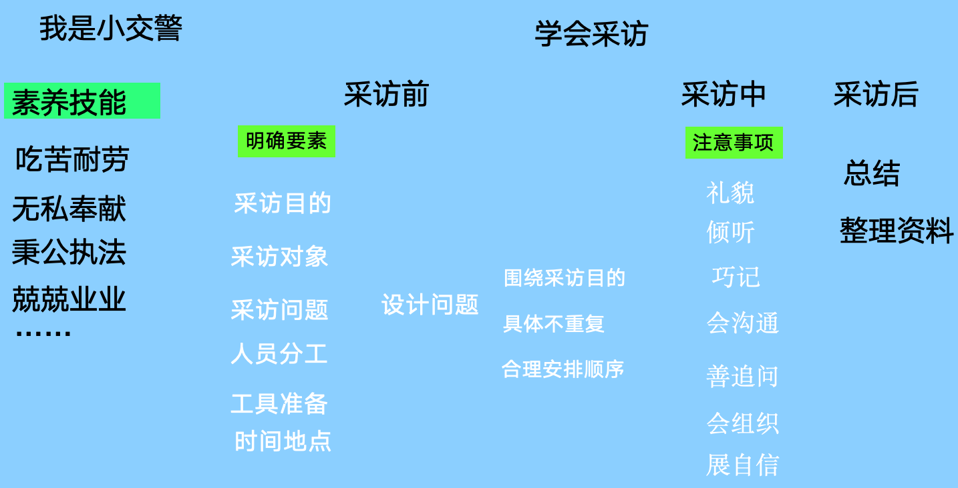
【评价方式】
- 小组互评：组织学生进行小组互评，互相评价对方在活动中的合作表现和创意制作，提高学生的团队协作意识以及审美能力。
- 观察记录：教师在课堂上实时观察学生的表现，记录每个学生在各个环节的参与情况和表现。
【活动反思】
一、活动设计与实施
在本次《今天我是小交警》的综合实践活动中，我们旨在通过模拟采访交警的方式，让学生深入了解交警的职业特点和交通安全知识，同时提升学生的采访技能和自我效能感。活动设计紧密结合学生的生活实际，通过观看视频、小组讨论、模拟采访等多样化的教学手段，激发学生的学习兴趣和参与热情。
二、学生参与度与学习效果
从学生的参与度来看，大部分学生能够积极参与到活动中，特别是在模拟采访环节，学生们展现出了较高的热情和积极性。通过小组合作，学生们学会了如何分工合作，明确各自的任务和责任，这对于培养他们的团队协作能力是有益的。然而，也有部分学生在活动中显得较为被动，可能是因为对交警职业的认识不足或者对采访技巧的不熟悉。
三、教学方法与策略
在教学方法上，我们采用了视频导入、小组讨论、模拟实践等多种教学手段，这些方法有效地帮助学生从不同角度理解交警的工作和职责。特别是通过模拟采访，学生能够将理论知识转化为实践技能，这对于提升学生的实际操作能力是有效的。但在实际操作中，我们也发现部分学生在采访技巧上还有待提高，例如提问的针对性和深度不够，这提示我们在未来的活动中需要更加注重采访技巧的培训。
四、活动改进与建议
1.在未来活动中，可以增加更多的互动环节，如邀请真正的交警进入课堂，让学生与交警进行面对面的交流，以增强活动的现实感和教育效果。
2.对于采访技巧的培训，可以通过更多的案例分析和实践演练，帮助学生掌握更专业的采访方法。
3.在跨学科整合方面，可以进一步探索不同学科之间的联系，设计更多富有创意的综合实践活动，以激发学生的学习兴趣和创造力。
4.对于活动中表现被动的学生，教师应给予更多的关注和引导，通过个别辅导和鼓励，帮助他们更好地融入活动，提高他们的参与度和学习效果。
通过本次活动的反思，我们认识到了教学设计中的亮点和不足，这将为我们未来改进教学方法和提高教学质量提供宝贵的经验。
【资料链接】
- 抖音交警校门口执勤的视频

